8 điều sỹ quan boong phải biết khi vận chuyển hàng IMDG được đóng trong bao gói
Theo KaranC
Bộ luật vận chuyển hàng nguy hiểm bằng đường biển (IMDG Code) quy định cụ thể và đưa ra các tiêu chuẩn và quy định đối với các tàu chở các loại hàng nguy hiểm khác nhau. Bộ luật này được thực hiện nhằm ngăn ngừa tai nạn cháy/nổ và đảm bảo an toàn tối đa cho tàu và thủy thủ đoàn khi vận chuyển hàng nguy hiểm trên tàu.
Là sĩ quan boong phụ trách việc bốc/dỡ hàng hóa và an toàn chung của hàng hóa khi chúng được vận chuyển trên tàu, anh ta phải biết những điểm sau để tránh bất kỳ loại tai nạn nào có thể gây ra do loại hàng hóa nhạy cảm này.
1. Biết phân loại hàng nguy hiểm: Hàng nguy hiểm được phân thành nhiều nhóm nhỏ khác nhau để lập sơ đồ xếp hàng phù hợp với yêu cầu của hàng hóa. Việc này tránh được những sai sót và có những hành động phòng ngừa thích hợp có thể được thực hiện trong trường hợp xảy ra bất kỳ sự cố hoặc tai nạn nào.
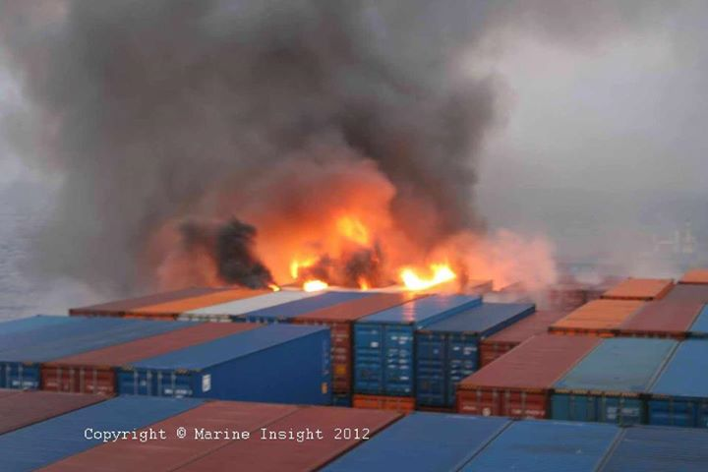
Hàng IMDG thường được phân loại thành:
- Chất nổ
- Khí dễ cháy/không cháy/độc
- Chất lỏng dễ cháy- có nhiệt độ bắt lửa (FP) thấp/ trung bình/ cao
- Chất rắn dễ cháy
- Các chất có khả năng tự bốc cháy
- Hàng tạo ra khí dễ cháy khi tiếp xúc với nước
- Chất phóng xạ
- Chất ăn mòn
- Các chất nguy hiểm khác
Kiểm tra việc phân loại hàng nguy hiểm tại đây.
Kiểm tra việc phân loại hàng nguy hiểm tại đây.
2. Kiểm tra việc đóng gói hàng hóa có đúng cách không: Nếu hàng IMDG được xếp trong một kiện hàng, hãy đảm bảo kiểm tra:
- Nếu có vật liệu hấp thụ hoặc đệm lót được sử dụng với kiện hàng chứa hàng lỏng, thì vật liệu này phải có khả năng hấp thụ được chất lỏng đó trong trường hợp rò rỉ
- Kiện hàng được giữ đủ khoảng trống nếu hàng được vận chuyển là hàng lỏng để chống tràn do hàng dãn nở khi gặp nhiệt độ cao.
- Tất cả các chai chứa hàng IMDG đều phải được kiểm tra áp suất và được chứng nhận là sử dụng được
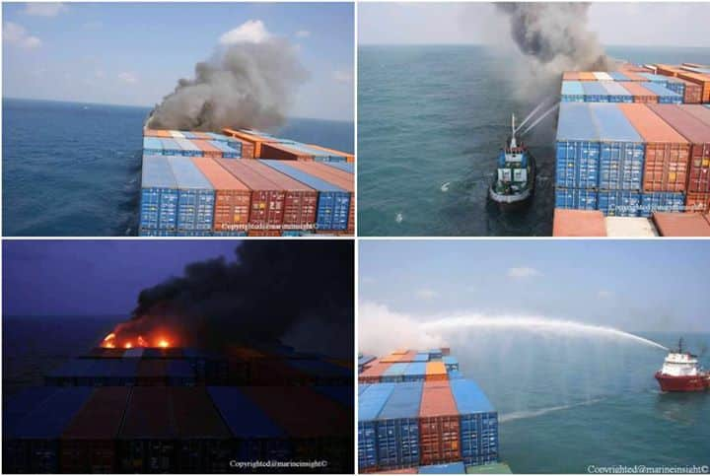
3. Biết được nhóm của hàng: Hàng IMDG được chia thành ba nhóm chính và mỗi nhóm một sơ đồ xếp hàng, cách vận chuyển và cách xử lý cụ thể trong trường hợp xảy ra tai nạn hoặc tràn hàng:
Nhóm 1: Hàng đặc biệt nguy hiểm
Nhóm 2: Hàng có mức độ nguy hiểm vừa phải
Nhóm 3: Hàng ít nguy hiểm hơn
4. Kiểm tra nhãn hàng: Kiểm tra xem tất cả các nhãn trên bao bì có được nhìn thấy rõ ràng và chỉ rõ loại, đặc điểm của hàng hay không. Các nhãn thích hợp hiển thị mối nguy hiểm (Dễ cháy, độc hại, Ăn mòn, v.v.) cũng được dán trên bao bì. Nhãn phải làm bằng vật liệu có khả năng chống nước để ngay cả trong trường hợp bị ngâm trong nước trong ít nhất 3 tháng, chúng vẫn có thể đọc được.
5. Kiểm tra hồ sơ của hàng hóa: Đảm bảo rằng trước khi xếp bất kỳ hàng IMDG nào, đại lý hoặc người gửi hàng đã bàn giao:
• Tên kỹ thuật của hàng hóa được chở
• Giấy chứng nhận rằng hàng đã được đóng gói theo quy định của Bộ luật IMDG
6. Kiểm tra khi xếp hàng: Trong thời gian xếp hàng IMDG, phải kiểm tra những điều sau:
- Kiểm tra sơ đồ xếp hàng và xếp các kiện hàng theo đúng sơ đồ.
- Không hoặc dừng việc nhận nhiên liệu trong thời gian xếp hang.
- Tắt Radar, áp dụng cho một số loại hàng.
- Kiểm tra bao bì xem có chịu được thời tiết không
- Đảm bảo không có hư hỏng hoặc rò rỉ trong quá trình xếp hàng.
- Trước khi làm hàng, hãy kiểm tra quy định của cảng đối với hàng IMDG
7. Kiểm tra việc xếp hàng dễ nổ: Nếu hàng IMDG có nhãn dễ nổ, hãy đảm bảo kiểm tra:
- Kiện hàng có được đặt trên một pallet gỗ không.
- Tất cả các thiết bị điện trong khu vực đó đều bị ngắt khỏi nguồn
- Tất cả các dây điện đều được bọc đúng cách.
- Hàng được xếp cách xa khu vực buồng ở và vách ngăn nóng
8. Biết Quy trình Khẩn cấp: Điều rất quan trọng đối với OOW là phải sẵn sàng cho mọi loại tai nạn khi bốc, dỡ và vận chuyển loại hàng nguy hiểm đó. Sĩ quan boong phải đọc và hiểu:
- Quy trình khẩn cấp đối với tàu chở hàng IMDG
- MFAG - Hướng dẫn sơ cứu y tế cho các vụ tai nạn liên quan đến hàng IMDG
- Rủi ro đi kèm với hàng hóa bằng việc hiểu được các về nhãn mác
Đây là một số điểm quan trọng phải được xem xét khi chở hàng nguy hiểm trên tàu. Tuy nhiên, cũng phải đặc biệt chú ý đến các hướng dẫn do nhà sản xuất và công ty cung cấp.
------------------------------------

